В подготовительной группе №13 «Гномики» на неделе «Всемирный день врача» с 15 по 19 октября дети беседовали о профессиональных действиях, обязанностях, социальной значимости профессии врача; рисовали машину «скорой помощи», лепили из пластилина медицинские инструменты. Посмотрели мультфильмы «Как бегемот боялся прививок», «Доктор Айболит».
Булатова Дарья приготовила дома с родителями презентацию для детей группы о работе врачей, рассказала о разных специализациях и к каким врачам они с мамой обращались.

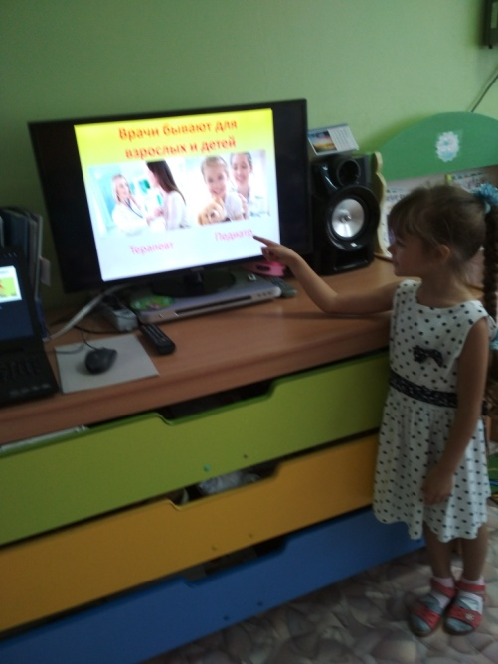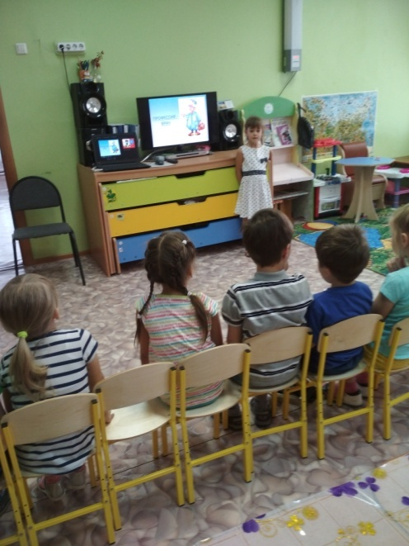

Зубакова Дарья рассказала о том, что врачами могут быть не только люди, но и животные, птицы и даже насекомые.
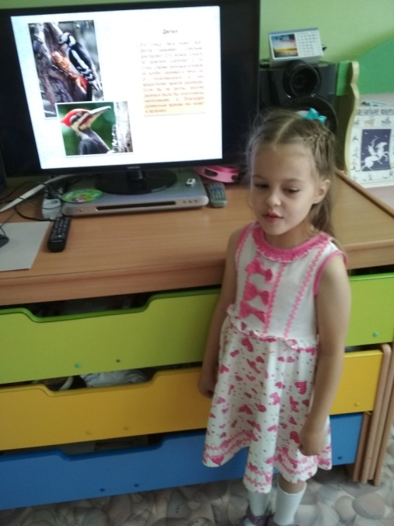

Спасибо большое родителям и детям за интересные, содержательные презентации.

Воспитатель: Вологжина Г.А.

